UNIVERSIDADE FEDERAL DO RIO GRANDE DO NORTE – URFN
FACULDADE DE ENGENHARIA

NOME(S) DO(S) ACADÊMICO(S)
Número(s) da(s) matrícula(s)

TÍTULO (ex.: RETIFICADORES):
SUB-TÍTULO (ex.: TRIFÁSICO DE SEIS PULSOS)

Natal
ANO 2018

NOME(S) DO(S) ACADÊMICO(S)
TÍTULO (ex.: RETIFICADORES):
SUB-TÍTULO (ex.: TRIFÁSICO DE SEIS PULSOS)

Trabalho apresentado como requisito parcial para aprovação na disciplina xxxxx yyyyy da Faculdade de Engenharia, Pontifícia Universidade Católica do Rio Grande do Sul.

Prof. Dr. Fernando Soares dos Reis

Natal
ANO 2018
RESUMO

Segundo a ABNT (NBR 10719) um resumo deve conter os seguintes itens: a) condensação do relatório, que delineia e/ou enfatiza os pontos mais relevantes do trabalho, resultados e conclusões; b) deve ser informativo, dando uma descrição clara e concisa de conteúdo de forma inteligível e suficiente para que o usuário possa decidir se é ou não necessária a leitura completa do trabalho; c) nos relatórios, o resumo deve conter no máximo 500 palavras e sua elaboração deve corresponder ao disposto na NBR 6028; d) na dissertação do resumo, não se utilizam ilustrações; e) o resumo deve aparecer em página de frente (anverso); f) em trabalhos de grande vulto, o resumo deve vir na língua original do texto, acompanhado de uma tradução em uma ou mais línguas estrangeiras (inglês, francês, italiano e espanhol, conforme o trabalho assim o exigir e na ordem apresentada); g) no caso de um relatório ser dividido em volumes, o resumo deve figurar somente no primeiro volume; h) quando em partes, cada uma tem seu próprio resumo; i) por motivo de economia, o resumo pode ser colocado na página de rosto quando não for muito extenso.

Palavras-chave: Retificador; Tiristor; Diodos; Medições.

Exemplo:

Foi o próprio Jesus quem instaurou a Eucaristia: “Enquanto comiam, Jesus tomou um pão e, tendo-o abençoando, partiu-o e, distribuindo-o aos discípulos, disse: ‘Tomai e comei, isto é o meu corpo.’ Depois, tomou um cálice e, dando graças, deu-lho dizendo: ‘Bebei dele todos, pois isto é o meu sangue, o sangue da Aliança, que é derramado por muitos para remissão dos pecados’. ” (Mt 26,26-28)

Palavras-chave: Aliança; Páscoa; Jesus; Eucaristia.

ABSTRACT

The abstract is the translation of the resumo.

Keywords: Rectifier; Thyristor; Diodes; Measurements.

Example:

It was Jesus himself who established the Eucharist: “Now as they were eating, Jesus took bread, and when he had said the blessing he broke it and gave it to the disciples. ‘Take it and eat, he said, this is my body.’ Then he took a cup, and when he had given thanks he handed it to them saying, ‘Drink from this, all of you, for this is my blood, the blood of the covenant, poured out for many for the forgiveness of sins’. ” (Mt 26,26-28)

Keywords: Covenant; Easter; Jesus; Eucharist.
ABREVIATURAS QUANDO NECESSÁRIO

Exemplo: (Note que as abreviaturas do sistema internacional não são necessárias.)
Ab Profeta Abdias  Ag Profeta Ageu  Am Profeta Amós  Ap Apocalipse de João  At Atos dos Apóstolos  Br Profeta Baruc  Cl Epístola aos Colossenses  1Cor 1ª Epístola aos Coríntios  2Cor 2ª Epístola aos Coríntios  1Cr 1° Livro das Crônicas  2Cr 2° Livro das Crônicas  Ct Cântico dos Cânticos  Dn Profeta Daniel  Dt Deuteronômio  Ecl Eclesiastes (Coélet)  Eclo Eclesiástico (Sirácida)  Ef Epístola aos Efésios  Esd Esdras  Est Ester  Ex Êxodo  Ez Profeta Ezequiel  Fl Epístola aos Filipenses  Fm Epístola a Filemon  Gl Epístola aos Gálatas  Gn Gênesis  Hab Profeta Habacuc  Hb Epístola aos Hebreus  Is Profeta Isaías  Jb Job  Jd Epístola de S. Judas  Jdt Judite  Jl Profeta Joel  Jn Profeta Jonas  Jó Jó  Jo Evangelho de S. João  1Jo 1ª Epístola de S. João  2Jo 2ª Epístola de S. João  3Jo 3ª Epístola de S. João | Jr Profeta Jeremias  Js Livro de Josué  Jt Judite  Jz Livro dos Juízes  Lc Evangelho segundo S. Lucas  Lm Lamentações  Lv Levítico  Mc Evangelho segundo S. Marcos  1Mac 1° Livro dos Macabeus  2Mac 2° Livro dos Macabeus  Ml Profeta Malaquias  Mq Profeta Miquéias  Mt Evangelho segundo S. Mateus  Na Profeta Naum  Ne Neemias  Nm Números  Os Profeta Oséias  1Pd 1° Epístola de S. Pedro  2Pd 2° Epístola de S. Pedro  Pr Provérbios  Rm Epístola aos Romanos  1Rs 1° Livro dos Reis  2Rs 2° Livro dos Reis  Rt Rute  Sb Sabedoria  Sf Profeta Sofonias  Sir Ben Sira (antigo Eclesiástico)  Sl Salmos  1Sm 1° Livro de Samuel  2Sm 2° Livro de Samuel  Tb Tobias  Tg Epístola de S. Tiago  1Tm 1ª Epístola a Timóteo  2Tm 2ª Epístola a Timóteo  1Ts 1ª Epístola aos Tessalonicenses  2Ts 2ª Epístola aos Tessalonicenses  Tt Epístola a Tito  Zc Profeta Zacarias

SUMÁRIO

1 Desenvolvimento 9
2 contexto 9
3 Ação de Graças 12
4 os Padres apologistas e a eucaristia 14
5 a Eucaristia antes de nicéia 14
6 Notas de rodapé 15
7 Formato 16
8 Dificuldades encontradas: 16
9 Sugestões: 16

LISTA DE FIGURAS

Figura 1. Império Romano no primeiro século antes da era cristã. 10
Figura 2. Reino de Herodes O Grande, região onde Jesus viveu. 11

INTRODUÇÃO

Segundo a ABNT (NBR 10719) a introdução é a primeira seção do texto, que define brevemente os objetivos do trabalho e as razões de sua elaboração, bem como as relações existentes com outros trabalhos. A introdução não deve repetir ou parafrasear o resumo, nem dar detalhes sobre a teoria experimental, o método ou os resultados, nem antecipar as conclusões e as recomendações.

Exemplo: (Elaborado por Fernando Soares dos Reis em 2007)

Foi o próprio Jesus quem instaurou a Eucaristia, nas vésperas de sua paixão e morte de cruz, Ele quis celebrar a Páscoa com seus discípulos (Cf. Mt 26,18). Foi neste momento que Ele instaurou a eucaristia que por ser tão importante é descrita por Mateus, Marcos, Lucas e Paulo nas seguintes passagens das Sagradas Escrituras: (Mt 26,26-29), (Mc 14,22-25), (Lc 22,19-20) e (1Cor 11,23-25) conforme a Bíblia Jerusalém. Nesta derradeira celebração, Ele instaura de forma física a nova Aliança e nos apresenta através da eucaristia um meio eficaz de recordar e perpetuar o seu sacrifício. Na cruz Cristo entrega-se, como cordeiro perfeito livre do pecado, para nossa Salvação.
Através da eucaristia celebrada, desde os primórdios da igreja, pelo Bispo e/ou por seu representante, o presbítero, realiza-se a renovação do sacrifício pascal, que não é mais a simples memória da libertação do Egito; agora é o próprio Cristo que se imola perpetuamente nos altares do mundo inteiro. O Bispo e/ou o seu representante, o presbítero, oferecem ao Pai o Filho em reparação de nossos pecados; e o Filho se dá a comunidade em corpo e alma na eucaristia, o pão celeste descido dos céus. A centralidade da eucaristia até os dias de hoje é indiscutível haja vista as próprias Santas Missas também denominadas celebrações eucarísticas, os congressos eucarísticos nacionais e internacionais, a adoração eucarística perpétua, as procissões eucarísticas, em especial a festa de Corpus Christi celebrada na quinta-feira seguinte ao domingo da Santíssima Trindade.
A festa de Corpus Christi é uma festa de 'preceito', isto é, para os católicos é de comparecimento obrigatório assistir à Missa neste dia, na forma estabelecida pela Conferência Episcopal do país respectivo.[sic] A procissão pelas vias públicas, quando é feita, atende a uma recomendação do Código Canônico (art. 944) que determina ao Bispo diocesano que a providencie, onde for possível, "para testemunhar publicamente a veneração para com a santíssima Eucaristia, principalmente na solenidade do Corpo e Sangue de Cristo." É recomendado que nestas datas, a não ser por causa grave e urgente, não se ausente da diocese o Bispo (art. 395).

No último dia 07 de junho do corrente ano durante a festa de Corpus Christi o próprio Papa Bento XVI em Roma recordava: “A Eucaristia é para todas as gerações cristãs o indispensável alimento do deserto deste mundo desertificado por sistemas ideológicos e econômicos que mortificam a vida.”, manifestando assim a centralidade da eucaristia na Igreja hoje.
Assim fiéis a doutrina da Santa Igreja Católica Apostólica Romana, neste simples trabalho, pretendemos apresentar de forma resumida uma retrospectiva deste Sacramento na História da Igreja relativo ao período Pré-Niceno. Para tal fim se irá utilizar como principal fonte, o artigo: “A Visão da Eucaristia do Período Pré-Niceno” de autoria do professor Vital Corbellini.

Desenvolvimento

Segundo a ABNT (NBR 10719) o desenvolvimento do assunto é a parte mais importante do texto, onde é exigível raciocínio lógico e clareza. Deve ser dividida em tantas seções e subseções quantas forem necessárias para o detalhamento da pesquisa e/ou estudo realizado (descrição de métodos, teorias, procedimentos experimentais, discussão de resultados, etc.). As descrições apresentadas devem ser suficientes para permitir a compreensão das etapas da pesquisa; contudo, minúcias de provas matemáticas ou procedimentos experimentais, se necessários, devem constituir material anexo. Todas as ilustrações ou quadros essenciais à compressão do texto devem ser incluídas por parte do relatório.
Deve conter uma ampla descrição das experiências efetuadas, incluindo todas as observações que julgar pertinentes, assim como os diagramas esquemáticos das montagens realizadas, indicando a disposição dos instrumentos de medida, os quais devem ser claros e precisos, elaborados em programas específicos como, por exemplo: Orcad, PSIM, AutoCad, CorelDraw, entre outros. Não se admitem figuras e tabelas sem nome, número e título explicativo.
Os resultados experimentais devem ser obtidos com o emprego de osciloscópio digital e multímetro. Esses resultados devem necessariamente ser confrontados com os resultados teóricos esperados os quais devem ser explicitados através de um memorial de cálculo e por simulações digitais. De posse de todos estes resultados a respectiva confrontação entre os resultados teóricos e práticos deve ser realizada e comentada. Os oscilogramas e os resultados de simulação devem ser dispostos lado a lado para simplificar a confrontação, tabelas devem ser elaboradas para permitir a confrontação dos resultados teóricos e práticos dos valores de tensão e corrente médios e eficazes.

A continuação um exemplo de desenvolvimento de um estudo.

----- Robô Telepresença

- Ferramentas de gestão, pipefy, trello, github
- Construção da estrutura
- Ponte H
- Motores (mabuchi 12v – motor de vidro elétrico)
- Arduino Nano
- Raspberry
- Comunicação entre o raspberry e o arduino (USB)
- Comunicação o raspberry e o host do usuário
- Comunicação WIFI

contexto

A busca da verdade ou mesmo da salvação eterna não era a única motivação dos primeiros cristãos para a sua aproximação à Igreja. Para entender melhor esta afirmação é importante que se procure conhecer a realidade que se vivia naquele contexto. Inicialmente é necessário que se diga que a História de Israel sempre esteve perpassada por guerras, divisões, invasões e dominações; até os dias de hoje as notícias que chegam daquela região são sempre preocupantes. O império romano dominava praticamente todo o mundo conhecido, vide figura 1, incluindo a região onde Jesus viveu, o reino de Herodes, a atual Palestina, vide figura 2.

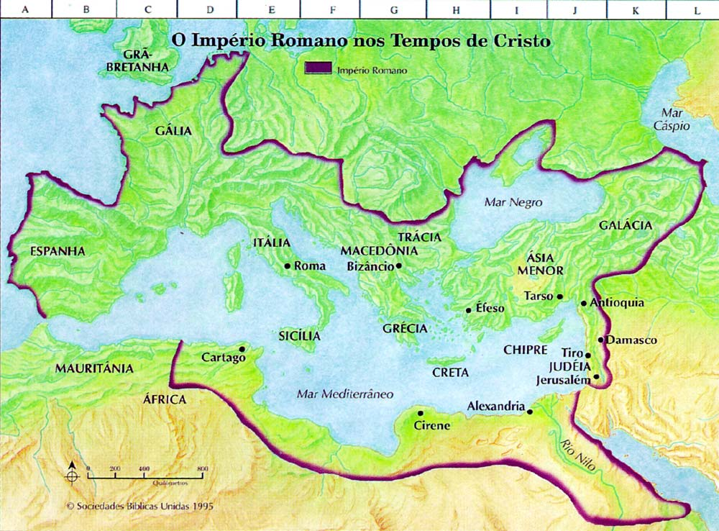
Figura 1. Império Romano no primeiro século antes da era cristã.

Era um império que cobrava altos impostos e mantinha o povo oprimido sob a força, através de um exército bem treinado e bem armado. Desta forma, o povo Judeu aguardava a vinda do messias, descendente de Davi, desde muito antes do nascimento de Jesus, segundo a promessa a qual Deus fizera pela boca dos profetas. A necessidade de um salvador havia se tornado imprescindível e estava carregada, portanto, de conotação política devido à forte dominação Romana. Como nem sempre o povo consegue entender os desígnios de Deus, esses aguardavam ansiosamente a vinda de um salvador, de alguém que os libertasse do julgo romano pela força ou através de grandes prodígios. Deus; no entanto, na sua infinita sabedoria nos envia o Logos encarnado, Jesus Cristo, que através de sua vida pública vem comunicar a humanidade o projeto do Pai, no qual a proposta central não é a mudança das estruturas de poder, mas a mudança interior das pessoas.

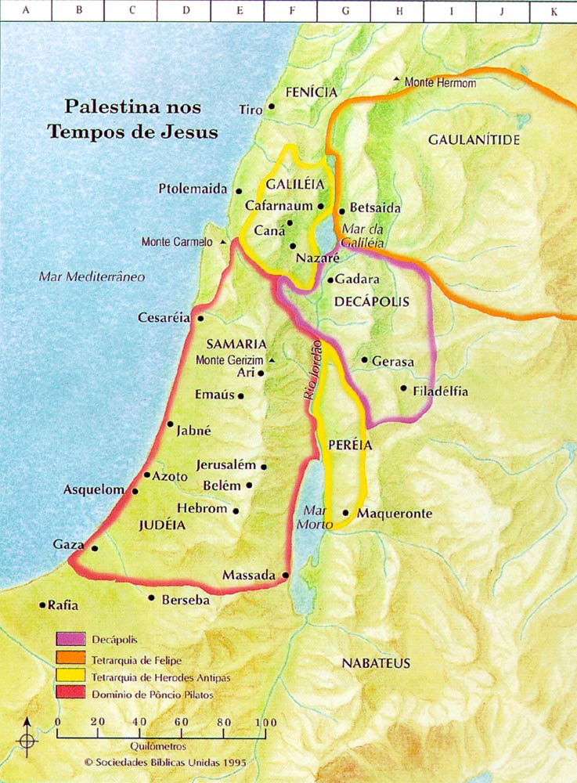
Figura 2. Reino de Herodes O Grande, região onde Jesus viveu.

Após a morte e ressurreição de Jesus, nasce a Igreja de Cristo: a Igreja Católica, hoje dividida entre o oriente e o ocidente, fundada por Cristo e erigida pelos apóstolos. Esta fase da história da igreja é conhecida como a fase apostólica, na qual os apóstolos atendem o mandato de Jesus: “ide por toda a terra e anunciai o evangelho a toda a criatura” (cf. Mc 16,15). Assim como nem todos os Judeus entenderam Jesus, muito antes pelo contrário, prova disto o brado injurioso diante do Pretório de Pilatos: “Crucifica-o, crucifica-o!” (Jo 19,5), muitos dos primeiros cristãos eram escravos e viviam na comunidade cristã a experiência única da liberdade e da igualdade, ali escravos e senhores eram iguais.

A idéia da fatalidade levava o pagão a afirmação que a morte terminasse tudo. Para o cristão, Cristo da esta liberdade; a liberdade do corpo e do espírito. São Paulo fala do escravo que deve permanecer na sua condição; mas é também chamado à liberdade (Cl 3,22; Ef 6,3). Os escravos encontravam no cristianismo a verdadeira liberdade da alma, a igualdade dos direitos religiosos com os seus patrões. Tornava-se realidade a afirmação de Sêneca; os escravos eram irmãos de todos segundo a natureza humana. Nas assembléias liturgias, os escravos se sentiam livres, estando ao lado de seus patrões, porque eles comungavam da mesma eucaristia também se depois retornavam a sua condição. Como eles não poderiam ouvir os apelos do Salvador à liberdade? Taciano dizia: Nós não somos governados pela lei do universo ou pelo destino; Cristo Jesus está em nós. Clemente Alexandrino dizia também contra os pagãos; Cristo veio para libertar-nos dos anjos maus, da fatalidade, do destino.

Assim, a Igreja desde o seu princípio já trazia uma forte conotação de libertação, seja do pecado, seja da idéia da fatalidade na qual uns nasceram para serem senhores outros para serem escravos, seja da idéia de que o destino de cada pessoa já está traçado, seja dos anjos maus. Assim, na vida comunitária é o próprio Cristo vivo entre nós que nos liberta de tudo isto.

Ação de Graças

Desde o seu início, que ocorreu no período apostólico, isto é, logo após a morte de Jesus, a centralidade da eucaristia era preponderante entre os membros da igreja primitiva. Eles tinham tudo em comum, cuidavam das viúvas e dos órfãos e alimentavam os pobres através da partilha do pão (cf. At 2,44 e Tg 1,27).
Jesus, (cujo nome hebraico é Yeshua e significa "Deus Salva", ou "auxílio do Senhor" Yah), sabedor de que sua paixão e morte estavam próximas instaura a eucaristia como memorial eterno de seu sacrifício: Enquanto comiam a páscoa, “Jesus tomou um pão e, tendo-o abençoado, partiu-o e, distribuindo-o aos discípulos, disse: ‘Tomai e comei, isto é o meu corpo’. Depois, tomou um cálice e, dando graças, deu-lho dizendo: ‘Bebei dele todos, pois isto é o meu sangue, o sangue da Aliança, que é derramado por muitos para remissão dos pecados’. E vos digo: ‘desde agora, não beberei deste fruto da videira até aquele dia em que convosco beberei o vinho novo no Reino do meu Pai’. Depois de terem cantado o hino, saíram para o monte das Oliveiras.” (Mt 26,26-29). É Ele o cordeiro perfeito, sem a mancha do pecado, através do qual os homens podem ofertar ao Pai Eterno um sacrifício perfeito. Assim como Deus alimentou o povo no deserto com o maná e os protegeu do braço do anjo com o sangue do cordeiro, sem mancha, durante o processo de libertação do Egito. Assim a eucaristia é o pão da Vida descido do céu que nos dá a Vida e nos une a Deus e aos irmãos.
“A eucaristia (eucharístia do grego εὐχαριστία), termo grego referente à ação de graças, designou ceia cristã, a ação eucarística. Na comunidade primitiva, a celebração eucarística e a partilha dos alimentos formavam um só conjunto de coisas, de modo a chamar-se agápe, ceia fraternal. Ela também foi chamada de fractio panis, a fração do pão.” . Porém, esta prática da partilha dos alimentos a ágape perdurou somente até o final do segundo século, pois ocorriam muitos abusos por parte de algumas pessoas que chegavam antes e se fartavam não deixando nada do banquete para as demais, as quais permaneciam com fome durante a celebração eucarística. Com a separação entre a eucaristia e a agápe esta última passou a ser dada às viúvas, aos pobres, aos abandonados, aos meninos e as meninas de rua, assim ficou conhecida como sustento da comunidade.
Após o final do segundo século, com certeza, não existiam mais apóstolos no sentido estrito da palavra. Neste período a Didaqué escrita entre os anos 60 e 90 d.C. também conhecida como “Instrução do Senhor para as nações segundo os Doze Apóstolos” exerceu importante papel na igreja. Chegando a dar precisas instruções de como a eucaristia deveria ser celebrada, nela encontramos e ressaltamos o que segue:

Celebre a Eucaristia assim:
Diga primeiro sobre o cálice: “Nós te agradecemos, Pai nosso, por causa da santa vinha do teu servo Davi, que nos revelaste através do teu servo Jesus. A ti, glória para sempre”.
Depois diga sobre o pão partido: “Nós te agradecemos, Pai nosso, por causa da vida e do conhecimento que nos revelaste através do teu servo Jesus. A ti, glória para sempre. Da mesma forma como este pão partido havia sido semeado sobre as colinas e depois foi recolhido para se tornar um, assim também seja reunida a tua Igreja desde os confins da terra no teu Reino, porque teu é o poder e a glória, por Jesus Cristo, para sempre”.
Que ninguém coma nem beba da Eucaristia sem antes ter sido batizado em nome do Senhor, pois sobre isso o Senhor disse: “Não dêem as coisas santas aos cães”.

O caráter comunitário da eucaristia que une a Igreja terrestre e a celeste é evidenciado na Didaqué.
Vários bispos como Clemente (Roma de 92 a 100/101) e Inácio de Antioquia que afirmam uma doutrina clara a respeito da eucaristia: “ela é louvor e súplica a Deus; ela exige fé e caridade, permitindo encontrar o Cristo e a vivência da agápe. Ela está ligada ao martírio, forma de seguimento a Cristo até às últimas conseqüências.”

os Padres apologistas e a eucaristia

No segundo século os cristãos eram vistos como ateus, canibais, pessoas más; enfim como escória da sociedade. Neste período surgem os primeiros Padres da igreja os quais eram pagãos instruídos convertidos ao cristianismo, eles foram os primeiros teólogos da igreja. Como cristãos intelectuais eles estavam em condições de oferecer uma resposta à altura dos questionamentos do momento em relação à vida cristã. A eucaristia foi um dos temas centrais dos Padres que já afirmavam a presença real de Cristo na eucaristia após a oração de ação de graças sobre o vinho e o pão. Justino de Roma descreve a celebração eucarística muito próxima da nossa missa atual na qual os fiéis se reuniam para ler as Memórias dos Apóstolos, uma espécie de homilia era realizada pelo presidente, elevam-se a Deus preces e depois se oferecia pão, vinho e água. Até o Amém do fiel ao receber a eucaristia se manteve. A instituição do domingo como dia preferencial para distribuição do pão consagrado também é fruto deste período.

a Eucaristia antes de nicéia

O terceiro século é dominado por importantes figuras como: Tertuliano, Clemente de Alexandria, Orígenes, Cipriano e Dionísio de Alexandria. Naquele então, Tertuliano havia se confrontado com os marcionistas que acreditavam que Cristo não tinha morrido na cruz e que, portanto a eucaristia não era a presença real do Cristo. Tertuliano; porém, afirma: Cristo é pão da vida que desceu do céu, alimento efetivo que permite o surgimento do homem novo, pois os fiéis devem se reconciliar para receber a eucaristia. Para ele era necessário o batismo e o crisma para que o fiel pudesse receber a eucaristia. Tertuliano foi um dos mentores do catecumenato. É de Clemente de Alexandria a idéia de que a eucaristia é alimento para a vida eterna. Orígenes também reconhece nas espécies eucarísticas a presença misteriosa de Cristo. Ele também afirmava: os cristãos bebem o sangue e comem a carne do senhor o que causava certo escândalo entre os judeus e pagãos e, muito provavelmente, esta era a causa de os cristãos serem acusados de canibalismo. Cipriano ressalta na eucaristia o sacrifício de Cristo, sua paixão e morte sendo continuamente renovado. Cipriano também ligava a eucaristia com a vida prática, assim o fiel devia se lembrar dos mais necessitados antes de acudir a eucaristia. E, finalmente, tem-se a figura de Dionísio de Alexandria o qual além de ver na eucaristia a presença de Cristo, também vê neste sublime sacramento outra importante dimensão: a de preparar as pessoas para o encontro com o Senhor.

Notas de rodapé

Segundo a ABNT (NBR 10719) as notas de roda pé destinam-se a prestar esclarecimentos, comprovar uma afirmação ou justificar uma informação que não deve ser incluída no texto. As notas devem limitar-se ao mínimo necessário. As notas de rodapé são colocadas no pé da página, separadas do texto por uma linha de aproximadamente 1/3 da largura útil da página, a partir da margem esquerda. É recomendável que as remissões para o rodapé sejam feitas através de asteriscos superescritos para não se confundirem, eventualmente, com outra numeração, caso tenha sido utilizado o sistema numérico para citação (7).

Formato

Segundo a ABNT (NBR 10719) os textos devem ser apresentados em papel branco, formato A4 (21 cm x 29,7 cm), digitados ou datilografados na cor preta, com exceção das ilustrações, no anverso das folhas, exceto a folha de rosto. O projeto gráfico é de responsabilidade do autor do trabalho. Recomenda-se, para digitação, a utilização de fonte tamanho 12 para o texto e tamanho menor para citações de mais de três linhas, notas de rodapé, paginação e legendas das ilustrações e tabelas. No caso de textos datilografados, para citações de mais de três linhas, deve-se observar apenas o recuo de 4 cm da margem esquerda. Bem como indicação da autoria em nota de pé de página. Maiores detalhes consultar: http://www.pucrs.br/uni/poa/teo/normas.pdf

Dificuldades encontradas:

Expressar as dificuldades encontradas (se referindo ao experimento e não ao ambiente do laboratório. Ex: Os manuais são redigidos em inglês, os instrumentos [alicates, cabos, etc.] são de difícil manuseio, etc).

----- Robô Telepresença
- Compatibilidades entre as plataformas
- Comunicação WIFI, USB
- Construção da estrutura
- Calibração dos motores (um motor gira mais rápido que o outro)

Sugestões:

Expressar suas sugestões para melhoria do experimento, por exemplo: Utilizar o comando X no lugar do comando Y. Utilizar o modelo Z de alicate, acrescentar este ou aquele procedimento, etc.
CONCLUSÃO

Segundo a ABNT (NBR 10719) as conclusões e/ou recomendações devem ser apresentadas de forma clara e ordenada, as deduções tiradas dos resultados do trabalho ou levantadas ao longo da discussão do assunto. Dados quantitativos não devem aparecer na conclusão, nem tampouco resultados comprometidos e passíveis de discussão. Recomendações são declarações coisas de ações, julgadas necessárias a partir das conclusões obtidas, a serem usadas no futuro. As conclusões e recomendações constituem uma seção (capítulo) à parte, a qual deve finalizar a parte textual do relatório. Dependendo da extensão, as conclusões e recomendações podem ser subdivididas em várias subseções, tendo em vista manter a objetividade e clareza.
É preciso ter espírito crítico, verificar se os resultados são razoáveis. Por isso é necessário o estudo teórico prévio, antes da aula prática, no qual deve ocorrer a determinação teórica de todas as grandezas envolvidas no experimento. A este estudo denomina-se memorial do cálculo da experiência. Portanto é importante que se tenha um estudo teórico prévio para reconhecer se o experimento esta se realizando a contento ou não. Não se deve desculpar pelos resultados experimentais obtidos eles devem ser confrontados com os resultados teóricos e as discrepâncias devem ser explicitadas e discutidas de forma a estabelecer as suas razões.

Exemplo de Conclusão:

Após examinar, em profundidade, a principal referencia bibliográfica empregada neste trabalho chama à atenção a fidelidade da Igreja de nossos dias as suas raízes em especial no que tange a Sagrada Eucaristia desde a sua instauração por nosso Senhor Jesus Cristo na derradeira páscoa, passando pela interpretação dos apóstolos expressa na Didaqué e pelos principais Padres do período Pré-Niceno. Os quais gradualmente vão se aprofundando no mistério eucarístico aponto de explicitar suas várias dimensões tais como as conhecemos hoje. Eles já conferiam a eucaristia vários aspectos, tais como: de memorial da paixão, morte e ressurreição do Senhor; seu caráter eclesial dada a necessidade de ser celebrada na comunidade por um bispo e/ou presbítero designados pela igreja; de alimento para vida eterna; de transformação interior quem a recebe deve ser solidário e partilhar os seus bens com os mais necessitados; de união com Deus e com os irmãos; de alimento espiritual que nos fortalece para a superação das tentações.
Naquela época, já existiam heresias relacionadas à eucaristia, nos chegou ao conhecimento a heresia de Marcião. Ao longo da história muitas heresias ocorreram entorno a eucaristia, muitos já tentaram retirar o seu caráter divino. Entretanto, Jesus Cristo nunca nos deixa desamparados sempre em situações de maior necessidade se manifesta através de milagres eucarísticos um dos mais famosos, que já dura doze séculos sob o acurado olhar da ciência, é o milagre de Lanciano na Itália.
Enfim terminamos praticamente onde iniciamos nas Sagradas Escrituras: “A minha carne é verdadeiramente uma comida e o meu sangue, verdadeiramente uma bebida. Quem come a minha carne e bebe o meu sangue permanece em mim e eu nele” (Jo 6,55-56).

BIBLIOGRAFIA CITADA

Segundo a ABNT (NBR 10719) as citações bibliográficas textuais servem para dar maior clareza e autoridade ao texto, relacionando as idéias expostas com idéias defendidas em outros trabalhos, por outros autores. É indispensável que seja indicada a fonte de onde foi extraída a citação, através da utilização de um sistema de chamada (numérico ou alfabético). As referências bibliográficas relativas às citações textuais devem ser apresentadas de acordo com o método de citação escolhido.

Exemplo:
BÍBLIA. Português. A Bíblia de Jerusalém. Nova edição rev. São Paulo: Paulinas, 1989.

BOLETIM DA ASSESSORIA DE IMPRENSA DA CNBB. V CELAM. Aparecida. mai. 2007, n. 13. Disponível em: <http://www.cnbb.org.br/documento_geral/BolVCG_13.doc>.
Acesso em: 24 de jun. de 2007. p. 3.

CANÇÃO Nova Notícias. Disponível em:
< http://noticias.cancaonova.com/noticia.php?id=234101>.
Acesso em: 24 de jun. de 2007.

CORBELLINI, Vital. A Visão da Eucaristia no Período Pré-Niceno. Teocomunicação, Porto Alegre, v. 35, n. 150, p. 739-755, dez. 2005.

CORBELLINI, Vital. História da Igreja Antiga. [200-?]. 29 f. Notas de Aula da Disciplina de Historia da Igreja I–Faculdade de Teologia, Pontifícia Universidade Católica do Rio Grande do Sul, Porto Alegre, 2007.

CORPUS Christi. In: WIKIPEDIA A Enciclopédia Livre. Disponível em:
<http://pt.wikipedia.org/wiki/Corpus_Christi>.
Acesso em: 24 de jun. de 2007.

MARCIONISMO. In: WIKIPEDIA A Enciclopédia Livre. Disponível em:
<http://pt.wikipedia.org/wiki/Marcionismo>.
Acesso em: 24 de jun. de 2007.

BÍBLIA. Português. A Bíblia de Jerusalém. Nova edição rev. São Paulo: Paulinas, 1989, p. 1889.
Cf. CORBELLINI, Vital. A Visão da Eucaristia no Período Pré-Niceno. Teocomunicação, Porto Alegre, v. 35, n. 150, p. 742, dez. 2005.
Idem.
Ibidem, p.746.
CORPUS Christi. In:WIKIPEDIA A Enciclopédia Livre. Disponível em: <http://pt.wikipedia.org/wiki/Corpus_Christi>. Acesso em: 24 de jun. de 2007.
CANÇÃO Nova Notícias. Disponível em: < http://noticias.cancaonova.com/noticia.php?id=234101>. Acesso em: 24 de jun. de 2007.
Cf. CORBELLINI, Vital. A Visão da Eucaristia no Período Pré-Niceno. Teocomunicação, Porto Alegre, v. 35, n. 150, p. 739- 755, dez. 2005.
Pe. Vital Corbellini, Diocese de Caxias do Sul - RS, Doutor em Teologia e Ciências Patrísticas, Professor na FATEO-PUCRS.
Cf. CORBELLINI, Vital. História da Igreja Antiga. Notas de Aula da Disciplina de Historia da Igreja I–FATEO, PUCRS, Porto Alegre, 2007, p. 20.
BOLETIM DA ASSESSORIA DE IMPRENSA DA CNBB. V CELAM. Aparecida. mai. 2007, n. 13. Disponível em: <http://www.cnbb.org.br/documento_geral/BolVCG_13.doc>. Acesso em: 24 de jun. de 2007. p.3.
Cf. CORBELLINI, Vital. História da Igreja Antiga. Notas de Aula da Disciplina de Historia da Igreja I–FATEO, PUCRS, Porto Alegre, 2007, p. 20.
Cf. idem.
CORBELLINI, Vital. A Visão da Eucaristia no Período Pré-Niceno. Teocomunicação, Porto Alegre, v. 35, n. 150, p. 740, dez. 2005.
Cf. idem.
DIDAQUÉ - A Instrução dos Doze Apóstolos. Disponível em: <http://www.presbiteros.com.br/Patristica/Didaque.htm>. Acesso em: 24 de jun. de 2007.
DIDAQUÉ - A Instrução dos Doze Apóstolos. Disponível em: <http://www.presbiteros.com.br/Patristica/Didaque.htm>. Acesso em: 24 de jun. de 2007.
CORBELLINI, Vital. A Visão da Eucaristia no Período Pré-Niceno. Teocomunicação, Porto Alegre, v. 35, n. 150, p. 742, dez. 2005.
Cf. CORBELLINI, Vital. A Visão da Eucaristia no Período Pré-Niceno. Teocomunicação, Porto Alegre, v. 35, n. 150, p. 743-747, dez. 2005.
Foi uma seita religiosa fundada em 144 d.C. em Roma por Marcião de Sinope (110-160 d.C.), um religioso cristão do segundo século, e um dos primeiros a serem denunciados pelos cristãos como um herético. MARCIONISMO. In:WIKIPEDIA A Enciclopédia Livre. Disponível em: <http://pt.wikipedia.org/wiki/Marcionismo>. Acesso em: 24 de jun. de 2007.
Cf. CORBELLINI, Vital. A Visão da Eucaristia no Período Pré-Niceno. Teocomunicação, Porto Alegre, v. 35, n. 150, p. 747-754, dez. 2005.
CORBELLINI, Vital. A Visão da Eucaristia no Período Pré-Niceno. Teocomunicação, Porto Alegre, v. 35, n. 150, p. 739-755, dez. 2005.
DIDAQUÉ - Instrução do Senhor para as nações segundo os Doze Apóstolos.

